我國醫療網計畫執行成效及醫療資源分布之探討
二、整體醫療資源漸趨充足，惟各醫療區域間、區域內長期存有資源分布不均現象，且部分醫療區域之資源落差擴增，允宜研謀有效對策，以均衡醫療資源發展與分布
醫療資源分布之均衡攸關國人健康水準，為促進醫療資源均衡發展，衛福部自75年起推動各期醫療網計畫，劃分醫療區域。惟當前我國各醫療區域間、區域內均存在資源分布不均現象，且部分醫療區域之資源落差甚至有擴大情形，亟待研謀改善對策。謹說明如下：
(一)17個醫療區域中有11個醫療區域之醫療資源相對較少，且醫療區域數未減反增，未能有效縮減區域間之醫療落差
我國平均每萬人口西醫師數於醫療網計畫執行前，73年底17個醫療區域(不含金馬地區)為6.8人，推動醫療網計畫後，於87年底增至12.4人，至106年底再成長為19.7人；而由開放病床數統計資料觀之，73年底17個醫療區域(不含金馬地區)每萬人口急性一般病床數為18.9床，其後於87年底增至30.98床，106年底成長為31.05床(詳附表3-2-1)。
附表3-2-1：歷年二級醫療區域之醫療資源概況表 單位：人、床
二級醫療  區域別 | 每萬人口西醫師數 |  |  | 每萬人口急性一般病床數
二級醫療  區域別 | 87年底 | 100年底 | 106年底 | 87年底 | 100年底 | 106年底
基隆 | 11.36 | 14.13 | 16.58 | 29.90 | 28.45 | 27.64
臺北 | 15.85 | 20.02 | 23.34 | 35.30 | 30.79 | 29.38
宜蘭 | 9.73 | 13.66 | 15.13 | 43.34 | 41.30 | 39.38
桃園 | 8.82 | 16.52 | 17.87 | 20.89 | 34.57 | 30.34
新竹 | 8.94 | 11.90 | 13.50 | 26.04 | 23.21 | 24.21
苗栗 | 7.81 | 9.32 | 10.24 | 28.99 | 28.34 | 26.06
臺中 | 13.77 | 19.85 | 21.89 | 31.50 | 37.28 | 37.01
南投 | 8.61 | 11.67 | 12.75 | 26.00 | 24.67 | 23.75
彰化 | 8.87 | 14.21 | 15.85 | 23.92 | 28.02 | 26.35
雲林 | 6.73 | 12.58 | 12.62 | 17.54 | 26.45 | 25.04
嘉義 | 10.46 | 17.48 | 21.78 | 25.87 | 43.41 | 45.18
臺南 | 11.70 | 16.15 | 18.94 | 28.85 | 27.07 | 28.48
高雄 | 13.99 | 19.25 | 22.53 | 35.66 | 34.58 | 35.79
屏東 | 9.27 | 12.72 | 13.75 | 30.44 | 31.39 | 30.54
澎湖 | 9.72 | 13.07 | 13.07 | 29.29 | 24.39 | 22.77
臺東 | 8.88 | 11.30 | 13.48 | 33.01 | 31.80 | 28.74
花蓮 | 14.67 | 22.50 | 25.79 | 45.93 | 41.74 | 39.76
平均值 | 12.35 | 17.21 | 19.65 | 30.98 | 31.90 | 31.05
※註：1.資料來源，綜合計算及整理自衛福部108年6月3日提供資料。
2.表內病床數為開放病床數。
為綜合瞭解醫療資源分布情形，以每萬人口急性一般病床數及每萬人口西醫師數，觀察100年底及106年底各醫療區域之醫療資源多寡程度(詳附圖3-2-1及附圖3-2-2)，發現17個醫療區域中除桃園醫療區外，其餘醫療區域之相對位置尚無變化，其中每萬人口急性一般病床數及西醫師數均低於全體平均值者，由100年底之10個醫療區域再增為106年底之11個(增加桃園醫療區)，顯示醫療資源相對較少之醫療區域數量未減反增，區域間醫療落差並未能有效縮減。
附圖3-2-1：100年底二級醫療區域之醫療資源分布圖
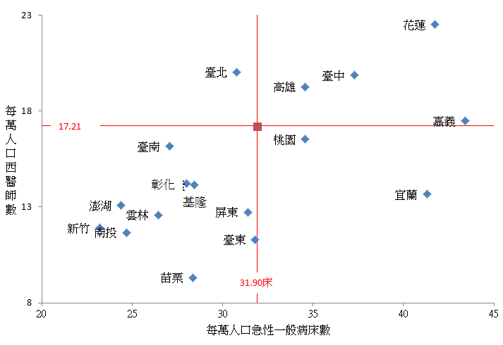

附圖3-2-2：106年底二級醫療區域之醫療資源分布圖
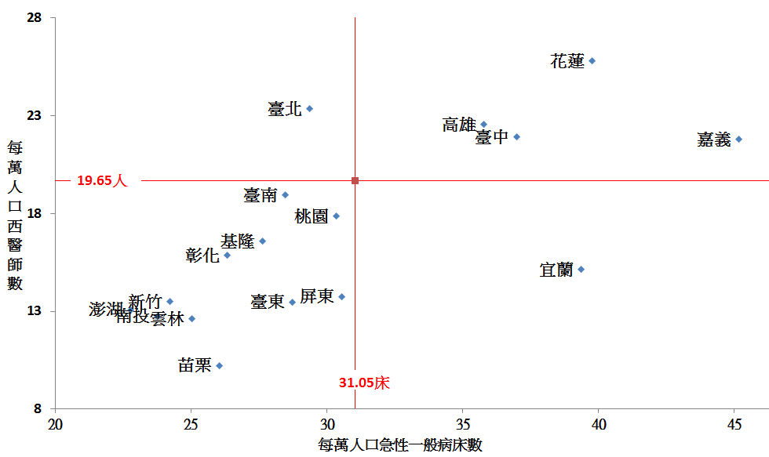

※註：1.資料來源，依附表3-2-1繪製。
(二)各醫療區域及次醫療區域間之醫療資源差距頗大，且部分醫療區域之落差擴增，醫療資源分布不均情形似更形惡化
經觀察醫療區域之資源差距與變化，各醫療區域間及區域內均存在醫療資源落差問題：(詳附表3-2-2及附表3-2-3)
1.每萬人口西醫師數方面：73年底最高(臺北醫療區域9.6人)與最低(雲林醫療區域3.3人)之差距為2.91倍，雖87年底下降為2.36倍，然106年底最高(花蓮醫療區域25.79人)與最低(苗栗醫療區域10.24人)之差距增至2.52倍，二級醫療區域之差距未縮小反擴增。如以100年間重新劃分後之次醫療區域來看，高低間之差距逾8倍，相去甚遠，100年底最高(臺北-中區次醫療區域37.59人)與最低(臺東-成功次醫療區域4.57人)之差距為8.23倍，106年底最高(臺北-中區次醫療區域43.25人)與最低(臺東-大武次醫療區域5.32人)之差距比亦達8.13倍，未見明顯改善。
2.每萬人口急性一般病床數部分：73年底最高(花蓮醫療區域34.6床)與最低(南投醫療區域10.9床)之差距為3.17倍，至87年底及106年底分別下降為2.62倍及1.98倍，二級醫療區域之差距似已縮小。如以100年間重新劃分後之次醫療區域觀之，100年底最高(臺北-北區次醫療區域67.36床)、次低(臺北-西北區次醫療區域5.27床)，最高與次低之差距為12.78倍，而106年底最高(臺北-北區次醫療區域63.31床)、次低(臺北-西北區次醫療區域5.86床)，最高與次低之差距亦達10.80倍，可知次醫療區域間之資源落差頗大。
3.100年底及106年底二級醫療區域內之次醫療區域醫療資源差距變化：在每萬人口西醫師數方面，桃園、苗栗、彰化、臺南、高雄、臺東及花蓮等7個二級醫療區域內之差距相較擴大，而苗栗、南投及花蓮等3個二級醫療區域內，每萬人口急性一般病床數差距，亦未減反增。此外，各二級醫療區域中，臺北醫療區域之各次醫療區域落差為最高，以106年底為例，每萬人口西醫師數及每萬人口急性一般病床數之高低落差分別達4.37倍及10.80倍。
附表3-2-2：歷年各醫療區域之醫療資源差距比較 單位：人、床
項目 | 二級醫療區域比較 |  |  | 次醫療區域比較
項目 | 73年底 | 87年底 | 106年底 | 100年底 | 106年底
＊每萬人口西醫師數
最高 | 9.6(臺北) | 15.85(臺北) | 25.79(花蓮) | 37.59  (臺北-中區) | 43.25  (臺北-中區)
最低 | 3.3(雲林) | 6.73(雲林) | 10.24(苗栗) | 4.57  (臺東-成功) | 5.32  (臺東-大武)
差距 | 2.91倍 | 2.36倍 | 2.52倍 | 8.23倍 | 8.13倍
＊每萬人口急性一般病床數
最高 | 34.6(花蓮) | 45.93(花蓮) | 45.18(嘉義) | 67.36  (臺北-北區) | 63.31  (臺北-北區)
最低 | 10.9(南投) | 17.54(雲林) | 22.77(澎湖) | 0  (臺東-成功)  (臺東-大武) | 0  (臺東-大武)
次低 | - | - | - | 5.27  (臺北-西北區) | 5.86  (臺北-西北區)
差距 | 3.17倍 | 2.62倍 | 1.98倍 | 12.78倍 | 10.80倍
※註：1.資料來源，同附表3-2-1及第五期「全人健康照護計畫」書。

附表3-2-3：次醫療區域之醫療資源差距比較表
二級醫療  區域別 | 相同二級醫療區域內之次醫療區域差距
二級醫療  區域別 | 每萬人口西醫師數 |  | 每萬人口急性一般病床數
二級醫療  區域別 | 100年底 | 106年底 | 100年底 | 106年底
臺北 | 4.92倍 | 4.37倍 | 12.78倍 | 10.80倍
宜蘭 | 1.38倍 | 1.34倍 | 2.20倍 | 1.89倍
桃園 | 2.06倍 | 2.12倍 | 2.15倍 | 2.08倍
新竹 | 2.24倍 | 2.18倍 | 2.30倍 | 2.25倍
苗栗 | 1.86倍 | 1.96倍 | 2.21倍 | 2.69倍
臺中 | 1.40倍 | 1.36倍 | 1.22倍 | 1.18倍
南投 | 1.76倍 | 1.65倍 | 1.70倍 | 1.86倍
彰化 | 2.57倍 | 2.94倍 | 3.26倍 | 3.05倍
雲林 | 1.98倍 | 1.92倍 | 1.76倍 | 1.73倍
嘉義 | 2.77倍 | 2.20倍 | 2.49倍 | 2.42倍
臺南 | 1.96倍 | 2.02倍 | 1.78倍 | 1.34倍
高雄 | 2.28倍 | 2.35倍 | 2.21倍 | 2.18倍
屏東 | 1.52倍 | 1.34倍 | 2.11倍 | 2.08倍
臺東 | 3.37倍 | 3.50倍 | 5.64倍註3 | 6.56倍註4
花蓮 | 2.70倍 | 3.17倍 | 1.53倍 | 2.25倍
※註：1.資料來源，同附表3-2-1。
2.基隆、澎湖等2個二級醫療區域內尚無次級醫療區域，併予敘明。
3.臺東醫療區域內，最低之大武、成功次區域急性一般病床數均為零，爰以關山次區域計算。
4.臺東醫療區域內，最低之大武次區域急性一般病床數為零，爰以次低之成功次區域計算。

經洽詢衛福部，其醫療機構現況及醫院醫療服務量統計年報等對外公布之病床數統計數據皆為「開放病床數」，係指醫院向衛生局申請開放使用之登記病床規模。
引自醫療網第二期計畫書。
位於第Ⅰ象限者，表示每萬人口急性一般病床數及西醫師數均在全體平均值之上，為醫療資源較佳之區域；以此類推，位於第Ⅱ、Ⅳ象限分別為病床、醫師相較不足區域，而位於第Ⅲ象限者係醫療資源相對較少，且距離十字線交叉點愈遠表示醫療資源愈少。
引自第五期「全人健康照護計畫」書。
臺北-中區次醫療區域包含中正、中山、萬華、大同、永和。
同註10。
臺北-北區次醫療區域包含北投、士林、石門、三芝、淡水。
因臺東-成功、臺東-大武次醫療區域均為0床，爰以次低計算之。
臺北-西北區次醫療區域包含三重、蘆洲、八里、五股、林口、泰山。

